# Die genormten Zeichnungsformate

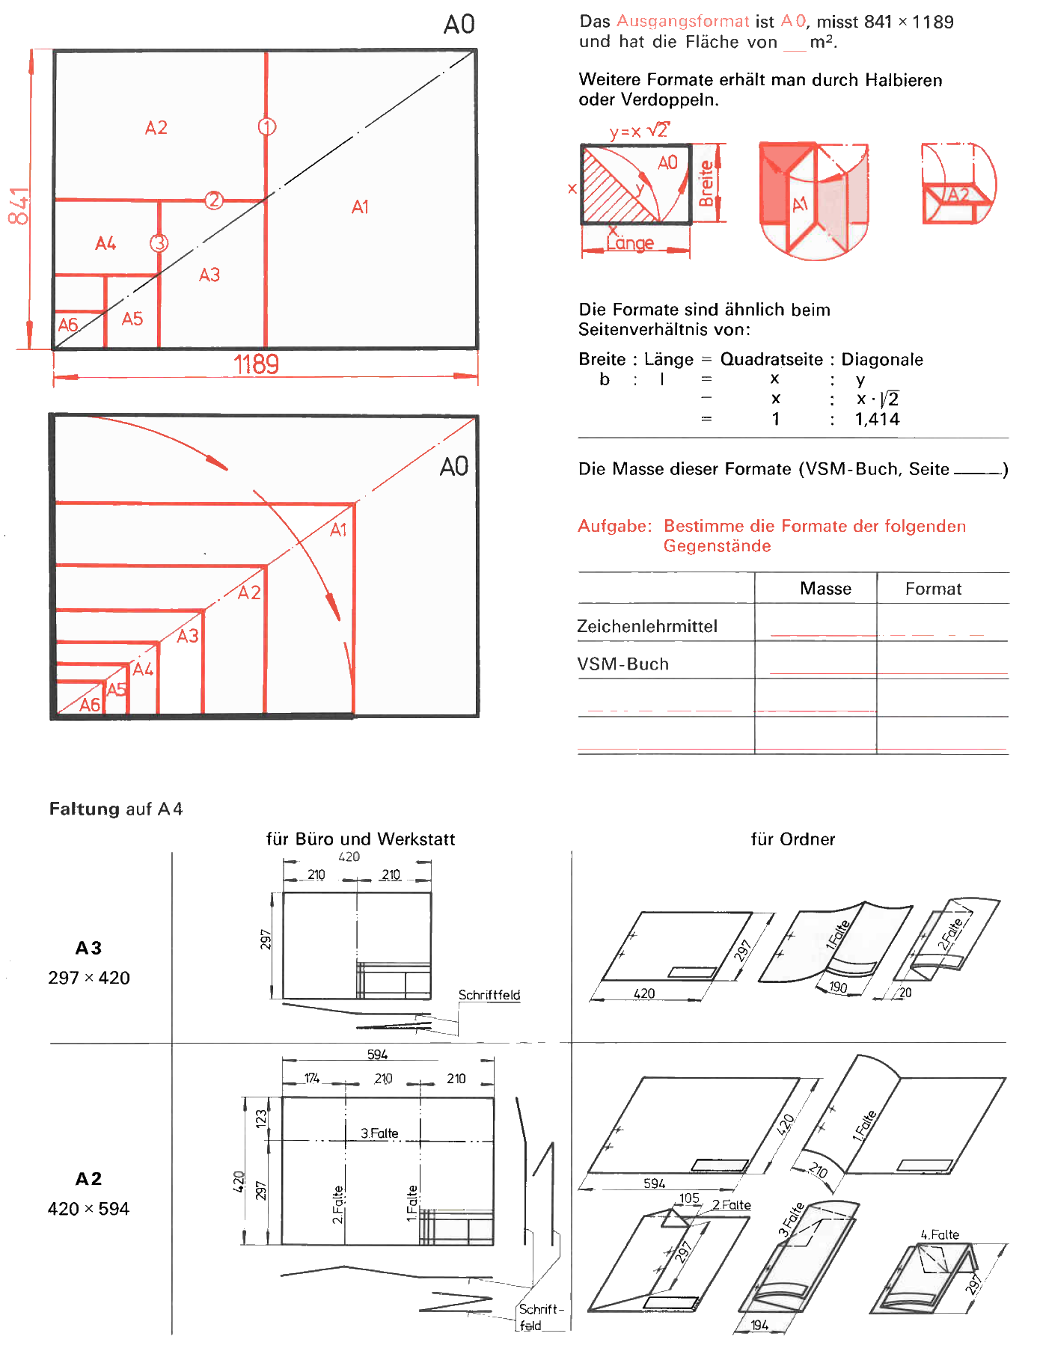

X

XXX

XXX

XXX

XXX

Fachkunde Mechatronik

Tabellenbuch Mechatronik

(Tb-MT, Seite _xxx_ )